# VAct开发者工具帮助文档

## 如何安装？

### Chrome中安装

在浏览器中输入地址：

|  |
| --- |
| chrome://extensions/ |

在页面中，将开发者模式打开

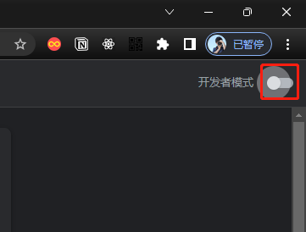

开启后，在新增的工具按钮中选择【加载已解压的扩展程序】

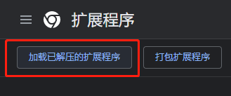

在弹出目录选择中，选择本文档所在的目录后完成安装。

### MS Edge中安装

在浏览器中输入地址：

|  |
| --- |
| edge://extensions/ |

在页面中，将开发者模式打开

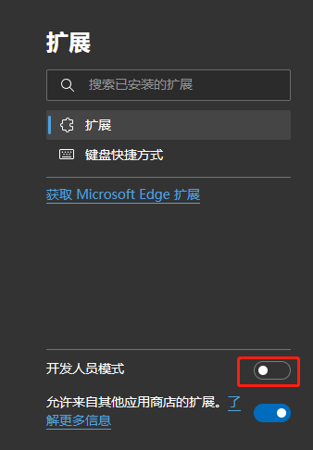

开启后，在新增的工具按钮中选择【加载解压缩的扩展】



在弹出目录选择中，选择本文档所在的目录后完成安装。

## 如何使用？

### 环境准备

将执行系统服务升级到最新。

### 插件使用

在已安装VAct开发者工具的浏览器中打开VAct页面，然后打开开发人员工具。在开发人员工具中选择VAct页即可使用。

